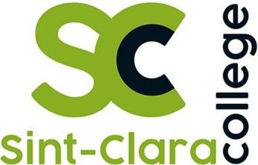school met P**!**T #positief#inspirerend#toekomstgericht

**sportdag 12/9 - vijfde jaar**

Beste leerlingen en ouders

De sportdag voor het 5de jaar zal dit jaar doorgaan in sportcentrum de Mixx in Herselt op 12 september.

Je zal er kunnen kennismaken met een aantal alternatieve sporten zoals muurklimmen, slingerbal, rock&roll (geen dans), capoeira,..... Tijdens de les LO zal je wat meer uitleg krijgen over de inhoud van deze sporten.

Je zal de hele dag met je klasgroep samen blijven.

Je wordt om 8.20 uur op school verwacht en je verzamelt in de rij waar je normaal gezien het eerste uur les hebt. Wanneer je klastitularis de afwezigheden heeft genoteerd, mag je op de bus stappen. Welke bus maakt niet uit maar je moet wel op de heen- en terugreis op dezelfde bus zitten.

De activiteiten starten om 9.30 uur en eindigen om 15.00 uur.

Een drankje tijdens de middag is in de prijs inbegrepen. Boterhammen moet je meebrengen.

Roken en het drinken van alcohol zijn, net zoals op een andere schooldag, niet toegestaan.

Uiteraard wordt er verwacht dat je sportieve kledij draagt en sportschoenen met kleurvaste zolen.

Waardevolle voorwerpen moet je in het begin van de dag per klas verzamelen in een rugzak en die zal dan bewaard worden in een kleedkamer die we op slot kunnen doen.

De prijs bedraagt 30 euro, inclusief drankje, en zal op de schoolrekening gezet worden.

Leerlingen die omwille van een medische reden niet kunnen deelnemen komen naar school en kunnen in de cafetaria voor school werken. Een afwezigheid moet je kunnen staven met een doktersattest.

Leerlingen die toch meegaan en niet kunnen deelnemen, betalen alleen de busprijs.

Maak er een leuke sportdag van!

Het LO- team